**LANDGANGSINFORMATIONEN FÜR COBH / CORK / IRLAND**

**Cobh** ist eine kleine Hafenstadt im Süden der Republik Irland mit ca. 14.000 Einwohnern und liegt am südlichen Ufer von „The Great Island“ in der Bucht von Cork, einem der weltweit größten Naturhäfen. Die große Insel wiederum ist mit dem Festland über eine Brücke verbunden. Cobh war bis zur Mitte des 18. Jh. ein kleines Fischerdorf, bevor die Engländer schließlich die Vorteile dieses Naturhafens erkannten und Cobh zum wichtigen Schifffahrtshafen avancierte. Auch als Auswanderungshafen machte sich Cobh einen Namen: man geht von ca. 3 Mio. Menschen aus, die während der großen Hungersnot in den Jahren 1845-49 von Cobh in Richtung USA aufbrachen. Vor Cobh lag auch die Titanic vor ihrer tragischen Jungfernfahrt am 11. April 1912 auf Reede.

**Liegeplatz:** Das Stadtzentrum von Cobh liegt nur ca. 500 m von unserem Liegeplatz entfernt. Mit dem Zug gelangen Sie in das etwa 23 km entfernte Zentrum von Cork. Die Station befindet sich direkt gegenüber unseres Liegeplatzes. Die Fahrtzeit nach Cork beträgt ca. 30 min.,  
der Preis liegt zw. € 4,00 und € 7,00.  
Pier: Cruise Terminal, Deep Water Berth

**Taxi:** Taxen stehen voraussichtlich am Hafen zur Verfügung.  
Rufnummern: +353 21 481 4000 (A Cabs) / +353 87 700 8967 (Frank's Taxi Service)

**Währung:** Euro

**Was kann man unternehmen / Sehenswertes** (Angaben gemäß Agentur & Internet – ohne Gewähr!):

**Cobh:** Einen Bummel durch das recht malerische Ortszentrum mit teils bunten Häusern und netten Gassen sowie einer hübschen Uferpromenade; verschiedene kleine Cafés und Geschäfte sind hier auch geboten. Dazu die 1919 fertiggestellte beeindruckende **Kathedrale**, die St. Colmans Cathedral im neugotischen Stil, das zweitgrößte Gotteshaus Irlands (Kirchturmhöhe 91,40 m) und außerhalb von Gottesdiensten zumeist auch zugänglich für die Öffentlichkeit (Di, 08.00 - 19.00 Uhr).

Das **Titanic Experience-Zentrum**, ein innovatives Museum rund um die Titanic; Am Casement Square 20, untergebracht im Originalgebäude der White Star Line; (Di, 09.00 - 18.30 Uhr).  
Unter dem Motto [**“Titanic Trail”**](http://www.titanic-trail.com/index.htm) werden geführte Spaziergänge (Englisch) auf den Spuren rund um die letzte Reise der Titanic angeboten. (Commodore Hotel Westbourne; Di, 09.00 - 18.00 Uhr).

Das[**Cobh Heritage Centre**](http://www.cobhheritage.com/index2.html)direkt an der Pier im alten Bahnhofsgebäude bietet Ausstellungen zur irischen Auswanderer-Geschichte und über die Lusitania, die am 07.05.1915 vom deutschen U-Boot U-20 versenkt wurde (Di, 09.30 - 17.00 Uhr).

Oberhalb des Heritage Centers ist in der einstigen presbyterianischen Kirche das [**Cobh Museum**](http://www.cobhmuseum.com/) untergebracht: ein kleines Stadt-Museum mit Schwerpunkt Schifffahrt (Di, 11.00 - 13.00 Uhr + 14.00 - 17.00 Uhr).

**Cork:** Irlands zweitgrößte Stadt und europäische Kulturstadt 2005, über die folgender Spruch kursiert: „Es gibt in Irland zwei Sorten Menschen: die einen kommen aus Cork und die anderen wünschen sich, sie kämen aus Cork“. Im Zentrum der Stadt sind gute Einkaufsmöglichkeiten und diverse Cafés/Pubs rund um die Grand Parade und die St. Patrick´s Street geboten, Auch lohnt ein Blick in die **historische Markthalle** (Di, 08.00 - 18.00 Uhr).

Die **Touristen-Info** in Cork liegt in der 125 St Patrick's St. (Di, 09.00 - 17.00 Uhr).

**Hop on/off-Bus Cork:** Tourdauer: ca. 1,5 Std. / Ticket € 22 / Start ab Grand Parade / alle 30 Min. zw. 09.30 - 16.30 Uhr

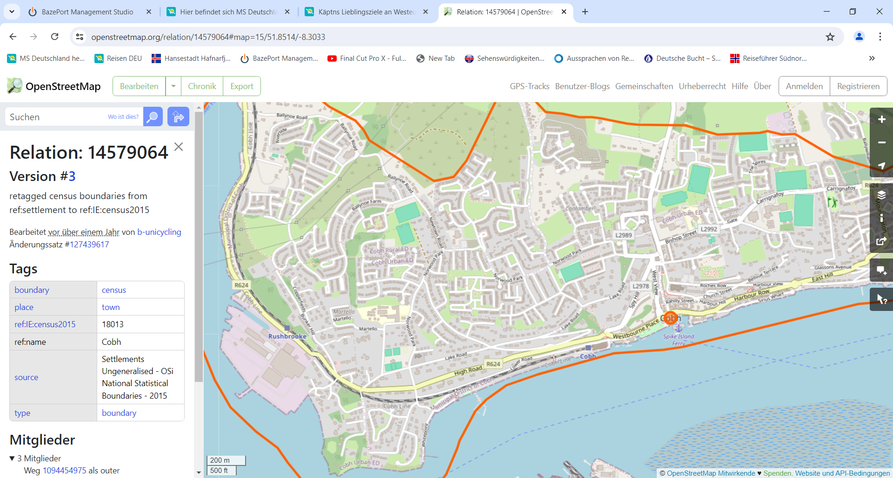

MS DEUTSCHLAND

***Weitere Informationen und Stadtpläne erhalten Sie auch in Ihrem Marco-Polo Reiseführer ab Seite 68 oder in der Phoenix App auf Ihrem Smartphone.***

**Ihr PHOENIX-Team wünscht Ihnen einen schönen Landgang!**